----------------------------------------
Отчёт по лабораторной работе № 3
ФИО: Гущин Никита Константинович
Группа: БЦЩ02-26-01
Оборудование: Python 3.15, Git 2.55.0, VS Code 1.98
Дисциплина: Программирование и прототипирование ИТ-решений
Исходные данные N=14:
Qж = 96 м³/сут, W = 44%, Pпл = 23 МПа, H = 2040 м
Прогноз до запуска:
W = 44 -> 30 <= W < 80 -> «обводненная»
Факт: программа вывела «обводненная» -> совпало
Упражнение 1:
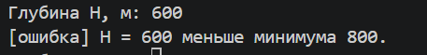
Упражнение 2:
Прогноз | Факт
(0,100) 44% | 44%

Упражнение 3:
1)ввод пустая строка:
Отработала:
if raw == "":
print(f"[пропуск] Пустая строка. Поле '{name}' обязательно.")
continue
2)ввод текст abc:
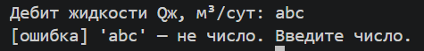

Отработала:
except ValueError:
print(f"[ошибка] '{raw}' — не число. Введите число.")
continue
3)ввод отрицательное число:
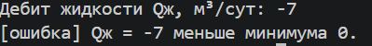
Отработала:
if value < lo:
print(f"[ошибка] {name} = {value:g} меньше минимума {lo:g}.")
continue
4)Ввод дробь через запятую 0,25:
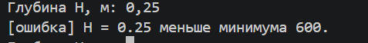
Отработала:
if value < lo:
print(f"[ошибка] {name} = {value:g} меньше минимума {lo:g}.")
continue
5)Ввод очень большое число 99999:
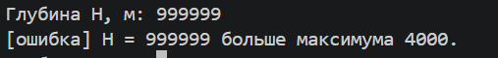
Отработала:
elif value > hi:
print(f"[ошибка] {name} = {value:g} больше максимума {hi:g}.")
continue
6)Ввод несуществующий пункт меню 9:
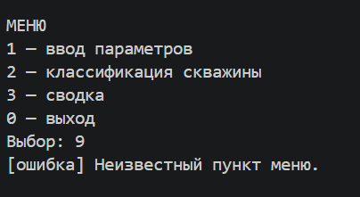

Отработала:
case _:
print("[ошибка] Неизвестный пункт меню.")

Упражнение 4:
W = 0: Обводнённость 0.0% -> нефтяная (маловодная)
if w_pct < 5:
return "нефтяная (маловодная)"
W = 5: Обводнённость 5.0% -> условно-безводная
elif w_pct < 30:
return "условно-безводная"
W = 30: Обводнённость 30.0% -> обводнённая
elif w_pct < 80:
return "обводнённая"
W = 80: Обводнённость 80.0% -> водяная (эксплуатация нерациональна)
else:
return "водяная (эксплуатация нерациональна)"
W =100: Обводнённость 100.0% -> водяная (эксплуатация нерациональна)
else:
return "водяная (эксплуатация нерациональна)"

Упражнение 5:
case '5':
print('команда 1 просит ввести все необходимые данные(Qж,W,H)')
print('команда 2 показывает обводненость скважины и рациональность эксплуатации')
print('команда 3 показывает сводку данных которые ввели')
print('команда 0 выход из меню')

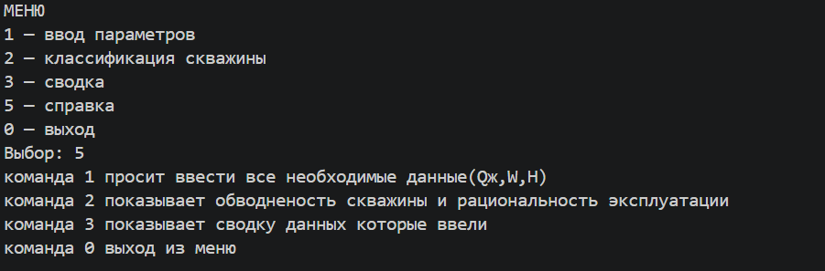
Упражение 6:
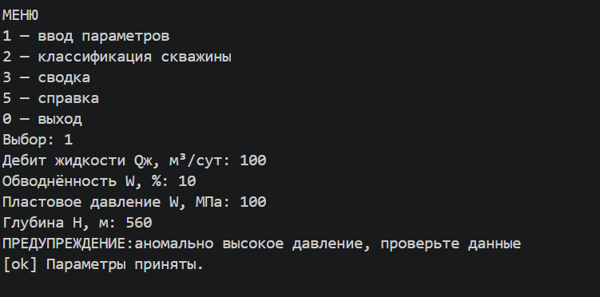
if p>80:
print('ПРЕДУПРЕЖДЕНИЕ:аномально высокое давление, проверьте данные')
Здесь более удобно использовать IF т к при нем проверяются соответствие условий а при case только ввод цифр из меню
Упражнений 7:
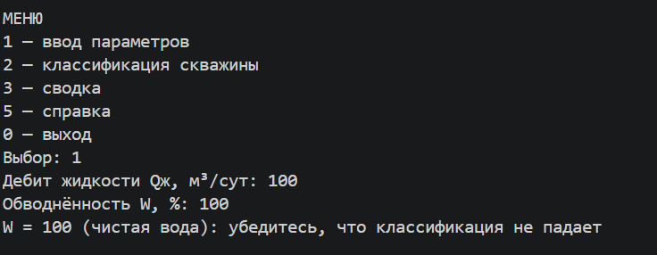
if w==100:
print('W = 100 (чистая вода): убедитесь, что классификация не падает')
continue

